SEMANA 2 – TASK: TAREA - ¿DE DÓNDE ERES?

INSTRUCCIONES

¡Hola a todos!

Ahora es el momento de hacer la tarea para esta semana. Consulta las instrucciones a continuación. Puedes volver atrás y revisar el tema tantas veces como lo necesites.
Ten en cuenta que debes presentar esta tarea durante la semana 2.

Logro
A través de esta actividad, los alumnos escriben un texto refiriendo información personal y el lugar de origen de un actor o actriz de su preferencia usando la gramática y el vocabulario aprendidos en las semanas 1 y 2.

- Descripción Paso 1: Tarea Individual
Paso 2: Revisa el material de estudio de esta semana y las notas de tus sesiones.
- Situación: Selecciona un actor o actriz e investiga información personal del personaje seleccionado. Escribe un mensaje para postear en un foro sobre su información personal y así compartirla con el grupo. Puedes inventar la información. (Por ejemplo, su nombre verdadero, nacionalidad, ciudad, número de teléfono, etc.)
- Contenido:
  - Vocabulario y expresiones (Semana 1 y Semana 2)
  - Verbo ser (El/ella es) 3ra persona singular
  - Países y nacionalidades
  - Números
Paso 3: Revisa el texto
Paso 4: Revisa el contenido, la gramática, y la ortografía del texto.
Paso 5: Una vez que verifiques tu trabajo, adjunta una carátula y súbelo a la plataforma virtual de aprendizaje. Escribe tu nombre y apellido en la carátula. Incluye una foto:

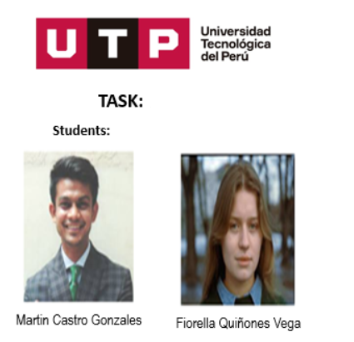

Materiales a utilizar

  - Materiales de estudio de la semana
  - Vocabulario de la semana
  - Notas personales
  - Cambridge Online Dictionary: https://dictionary.cambridge.org/ (Enlaces a un sitio externo.)
  - Englisch-Hilfen: https://www.englisch-hilfen.de/en/ (Enlaces a un sitio externo.)
  - All things Grammar: https://www.allthingsgrammar.com/ (Enlaces a un sitio externo.)

Presentación

- Número de participantes: 1
- Formato: Archivo de Word
- Tamaño de página: A4
- Fuente: Arial
- Tamaño de fuente: 11
- Extensión de texto: 30-40 palabras
- Carátula: con tu nombre y apellido, incluye tu foto
- Fecha límite: Domingo de la Semana 2

Criterios | Estándar Esperado | En proceso 2 | En proceso 1 | Inicial
Elaboración de contenido | El contenido responde a la indicación establecida en la consigna. | La mayor parte del contenido responde a la indicación establecida en la consigna. | La mitad del contenido responde a la indicación establecida en la consigna. | Menos de la mitad del contenido responde a la  indicación establecida en la consigna.
 | 3 | 2 | 1 | 0.5
Organización de ideas | Las ideas se relacionan lógicamente entre sí con coherencia a lo largo de todo el texto. | Las ideas se relacionan lógicamente entre sí con coherencia a lo largo de la mayor parte del texto. | Las ideas se relacionan lógicamente entre sí con coherencia a lo largo de la mitad del texto. | Las ideas se relacionan lógicamente entre sí con coherencia a lo largo de menos de la mitad del texto.
 | 5 | 3.5 | 2 | 0.5
Uso de gramática | El estudiante escribe oraciones y preguntas siguiendo las estructuras gramaticales sin errores. | El estudiante escribe oraciones y preguntas siguiendo las estructuras gramaticales con hasta 3 errores. | El estudiante escribe oraciones y preguntas siguiendo las estructuras gramaticales con hasta 5 errores. | El estudiante escribe oraciones y preguntas siguiendo las estructuras gramaticales con 6 o más errores.
 | 4 | 3 | 2 | 1
Uso de vocabulario | El estudiante utiliza el vocabulario estudiado en la unidad sin errores. | El estudiante utiliza el vocabulario estudiado en la unidad con hasta 3 errores. | El estudiante utiliza el vocabulario estudiado en la unidad con hasta 5 errores. | El estudiante utiliza el vocabulario estudiado en la unidad con 6 errores o más  errores.
 | 4 | 3 | 2 | 1
Uso de puntuación y ortografía | El texto no presenta errores ortográficos, incluyendo mayúsculas y signos de puntuación. | La mayor parte del texto no presenta errores ortográficos, incluyendo mayúsculas y signos de puntuación. | La mitad del texto no presenta errores ortográficos, incluyendo mayúsculas y signos de puntuación. | Menos de la mitad del texto no presenta errores ortográficos, incluyendo mayúsculas y signos de puntuación.
 | 4 | 3 | 2 | 1

